Lekcja nr 2 wtorek
1.Powtórzenie wiadomości dotyczących segregacji śmieci. Przypominamy kolory pojemników wykorzystywanych do segregowania odpadów.
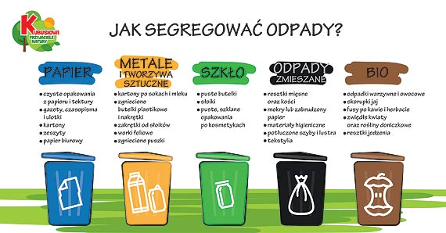
2. Zapisujemy temat w zeszycie :Ekologiczne zakupy.
3.Czytamy tekst z podręcznika str.23 , odpowiadamy na pytanie 1 (ustnie)
4.Czytamy wiersz , str.24-25- podręcznik , odpowiadamy na pytania(ustnie) 1.2.3
5. Pod tematem lekcji zapisujemy notatkę
Zapamiętaj !
„Ż” piszemy gdy wymienia się na „g”
Przykłady
Dłużej – długo
Dróżka-droga
Książka- księga
Twarożek- twaróg
Wstążka-wstęga
6. Przypomnienie – o czym należy pamiętać pisząc ogłoszenie ?
Warto pamiętać, że w ogłoszeniu ważne są pytania
Kiedy ? Gdzie? Co? Kto? Jak się skontaktować?
Pięć ważnych wskazówek podczas tworzenia ogłoszenia
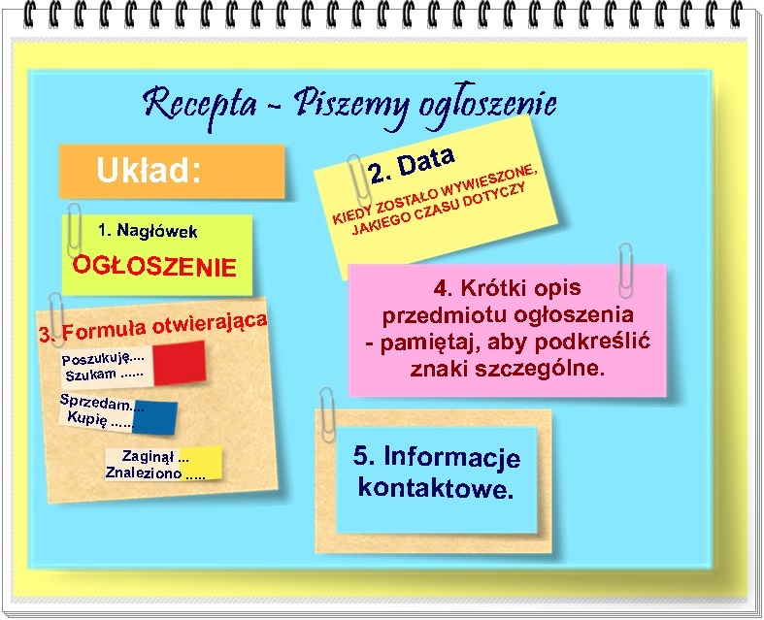

7. Wykonujemy ćwiczenia z karty ćwiczeń, str .22,23,24
8.Pisanie str .66 i 67 ( dla dzieci , które jeszcze nie mają tych ćwiczeń wykonanych)

Edukacja matematyczna
- Karta matematyczna str. 70

